О необходимости соблюдения запрета получать
и дарить подарки в преддверии

Международного дня учителя!

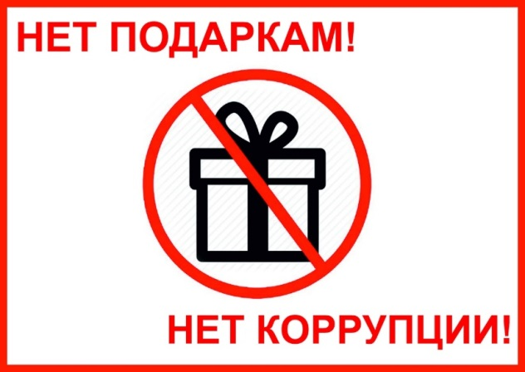

ГБОУ РО «ШККК» в связи с предстоящим праздником 5 октября – Международным днем учителя напоминаю о необходимости соблюдения государственными гражданскими служащими минобразования Ростовской области запрета дарить и получать подарки.

Положения антикоррупционного законодательства и Гражданского кодекса Российской Федерации содержат запрет на дарение подарков лицам, замещающим государственные и муниципальные должности, государственным и муниципальным служащим, работникам отдельных организаций, а также на получение ими подарков
в связи с выполнением служебных (трудовых) обязанностей (осуществлением полномочий).
Исключением являются подлежащие сдаче подарки, которые получены в связи с протокольными мероприятиями, со служебными командировками и другими официальными мероприятиями.
Получение должностными лицами подарков в иных случаях является нарушением запрета, установленного законодательством Российской Федерации, создает условия для возникновения конфликта интересов, ставит под сомнение объективность принимаемых ими решений, а также влечет ответственность, предусмотренную законодательством, вплоть до увольнения в связи с утратой доверия, а в случае, когда подарок расценивается как взятка – уголовную ответственность.
Кроме того, получение подарков должностными лицами во внеслужебное время от своих друзей или иных лиц, в отношении которых должностные лица непосредственно осуществляют функции государственного управления, является нарушением установленного запрета.
Воздержаться стоит от безвозмездного получения услуг, результатов выполненных работ, а также имущества, в том числе во временное пользование, поскольку получение подарков в виде любой материальной выгоды должностному лицу запрещено.

В целях обеспечения соблюдения антикоррупционного законодательства руководителям структурных подразделений минобразования Ростовской области следует повысить бдительность и обеспечить надлежащий контроль
за соблюдением государственными гражданскими служащими запретов
и ограничений.
01.10.2019

